Уважаемый Павел Николаевич!

Согласно Указу Президента Республики Беларусь 2016 год в нашей стране объявлен Годом Культуры. Каждый белорус считает своим долгом принять участие в мероприятиях, направленных на сохранение историко-культурного наследия, развитие народных традиций, воспитания у граждан любви к Отечеству.

23 апреля в нашей стране прошел Республиканский субботник. Ежегодно повсеместно проводится благоустройство и приведение в надлежащее состояние историко-культурных ценностей, захоронений времен Великой Отечественной войны, территорий населенных пунктов.

Миллионы белорусов приняли участие в данном мероприятии. Даже апрельское похолодание не смогло нарушить эту весеннюю традицию.

Не остались в стороне и сотрудники Минского областного комитета Белорусского профсоюза работников здравоохранения. Мы чтим память о тех, кто не вернулся с Великой Отечественной Войны, а благодаря этим людям над нами сегодня мирное небо. В минувшую субботу сотрудниками нашего коллектива вместе с председателем первичной профсоюзной организации УЗ «Минская ЦРБ» Екатериной Дубик были проведены работы по благоустройству памятника участникам Тарасово-Ратомского подполья в деревне Тарасово, где захоронен ваш земляк, руководитель подполья Филипп Федорович Кургаев.
В память о герое, в благодарность за самоотверженные подвиги, была приведена в порядок территория вокруг памятника, убран мусор, выкрашены бордюры.
Минским областным комитетом Белорусского профсоюза работников здравоохранения принято решение о ежегодном благоустройстве данного памятника.

Обычный труд – в благодарность за героизм.

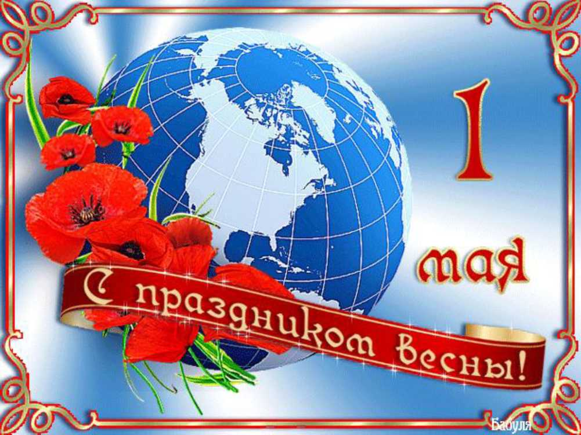

От себя лично и от президиума Минского областного комитета Белорусского профсоюза работников здравоохранения поздравляю вас с международным днем, цветущим Первомаем - настоящим праздником весны и труда!
Это день взаимной поддержки, солидарности трудящихся всего мира, объединенных стремлением жить в мирном, демократичном государстве.
Труд всегда присутствует в нашей жизни, так пусть он всегда будет плодотворным, а этот прекрасный праздник придаст вам оптимизма, веры в собственные силы, послужит стимулом дальнейшего развития и процветания.
Желаю Вам вдохновения, расцвета творческих сил, богатства мыслей и позитивного настроения, энтузиазма во всем, грандиозных свершений, здоровья, мира и гармонии в душе.

Председатель Минского
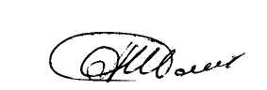
областного комитета
Белорусского профсоюза

работников здравоохранения А.И.Шамаль

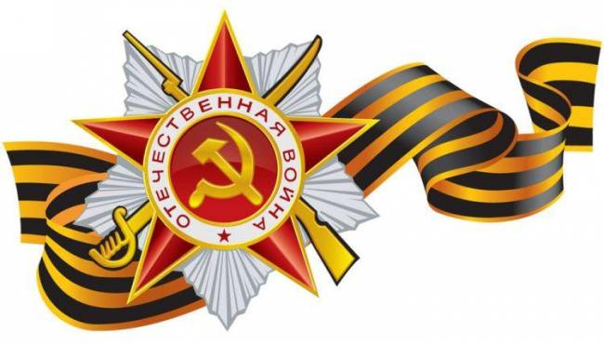 В нынешнем году исполняется семьдесят первая годовщина Победы в Великой Отечественной войне 1941-1945гг.
Несмотря на то, что все дальше от нас трудные годы той войны, благодарная память о защитниках нашей Родины живет в сердцах людей. Убедиться в этом смогли участники башкирской делегации, посетившие Республику Беларусь в июне 2015 года.
Свидетельством бережного отношения к памяти в том числе и о выпускнике Башкирского медицинского института, молодом враче Филиппе Федоровиче Кургаеве, возглавившем Тарасово-Ратомское подполье в самом начале войны, являются обелиск, установленный в селе Тарасово, братская могила расстрелянных подпольщиков, а также школьный музей.
Уважаемый Александр Иванович!
В преддверии великого праздника – Дня Победы - разрешите выразить Вам и сотрудникам аппарата Минского областного комитета Белорусского профсоюза работников здравоохранения огромную благодарность за сохранение памяти о нашем земляке и выразить надежду на дальнейшее сотрудничество между нашими организациями!
Желаем вам мирного неба, здоровья и благополучия, взаимопонимания и солидарности в достижении поставленных целей.
Председатель Республиканской организации Башкортостана профсоюза работников здравоохранения РФ
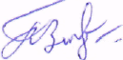 П.Н. Зырянов

